Buổi 01 – Ngày 02-03-2023 – môn Cấu trúc rời rạc – lớp MA004.N216

Các cột điểm:
+ Cột điểm quá trình: 20%
+ Cột điểm giữa kỳ: 20%, không sử dụng tài liệu, thời gian làm bài: 60 phút, tự luận.
+ Cột điểm cuối kỳ: 60%, không sử dụng tài liệu, thời gian làm bài: 90 phút, tự luận.

Tài liệu tham khảo:
1/ Giáo trình Toán Rời Rạc
Tác giả: Đỗ Văn Nhơn
NXB: ĐHQG-HCM
2/ Giáo trình Toán Rời Rạc
Tác giả: Nguyễn Hữu Anh
NXB: ĐHQG-HCM
3/ Giáo trình Lý thuyết đồ thị
(dành cho sinh viên các trường Đại học và Cao đẳng)
Tác giả: Nguyễn Cam – Chu Đức Khánh
NXB: ĐHQG-HCM

Email: tuanlh@uit.edu.vn
GVC. ThS. Lê Hoàng Tuấn

CHƯƠNG 1: CƠ SỞ LOGIC
1/ MỘT SỐ KHÁI NIỆM
Trong Toán học ta chỉ quan tâm đến những khẳng định có giá trị chân lý xác định, nghĩa là khẳng định đúng hoặc sai, nhưng không thể vừa đúng, vừa sai. Ta gọi các khẳng định này là những mệnh đề (clause).
Ta gọi các mệnh đề đúng là mệnh đề có chân trị đúng, và kí hiệu là T hay 1.
Ta gọi các mệnh đề sai là mệnh đề có chân trị sai, và kí hiệu là F hay 0.
Ta thường kí hiệu mệnh đề là A, B, C, D, E, …, p, q, r, s, t, u, …
Ví dụ 1: Ta có các khẳng định sau là mệnh đề:
a/ 1 + 1 = 5 → 0
b/ (2 < 3) hay (4 là số chính phương) → 1
c/ (1 là số nguyên tố) hay (0 là số chẵn) → 1
d/ (0 là số chính phương) và (1 là lũy thừa của 2) → 1
e/ (117 là số nguyên tố) hoặc (3 là bội số của 2) → 0
f/ (10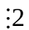) hoặc (3 là ước số của 12) → 0
g/ Nếu (1 = 2) thì (10 < 9) → 1
h/ Nếu (2 là số lẻ) thì (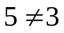) → 1
i/ Nếu (0 là bội số của 3) thì (8 < 2) → 0
j/ (9 là số chẵn) tương đương (5 là số chính phương) → 1
k/ (4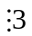) tương đương (2 là số nguyên tố) → 0
l/ (2+3 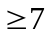) tương đương (1 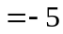) → 1
Ngoài ra, ta có các phát biểu sau không phải là mệnh đề, do đây là các câu phát biểu dưới dạng câu hỏi, lời đề nghị, yêu cầu, mệnh lệnh, lời nhận xét, phán đoán, hay là câu cảm thán, câu tán thán,…truyền đạt cảm xúc chủ quan của người nói, vì chúng không có chân trị xác định.
Ví dụ 2:
a/ Hãy chép bài đi nhé!
b/ Hãy mở giúp tôi cánh cửa với!
c/ Bài toán ấy khó quá!
d/ Anh ta thông minh thật!
e/ Cô bé ấy xinh thế!
f/ Chúng ta đi café ở đâu?
g/ Chúng ta đi picnic ở đâu?

Bên cạnh đó, các câu phát biểu dưới dạng khẳng định chứa biến số, thì cũng không phải là mệnh đề. Tuy nhiên, khi thay biến số bằng những giá trị cụ thể (nào đó) thì ta nhận được các mệnh đề đúng hoặc sai. Ta gọi dạng phát biểu này là vị từ (ta sẽ khảo sát ở phần cuối chương).
Ví dụ 3:
a/ Ta có 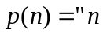 là số nguyên tố là vị từ theo 1 biến .
Ta có 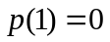 là mệnh đề
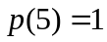 là mệnh đề
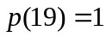 là mệnh để
b/ Ta có 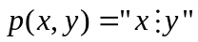 hoặc 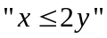 là vị từ theo 2 biến 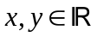
Ta thấy: 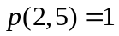; 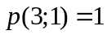; 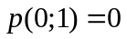
c/ Ta có 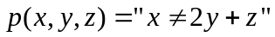 tương đương [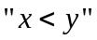 và 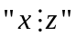] là vị từ theo 3 biến 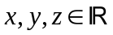
Ta thấy: 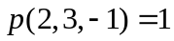; 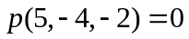; 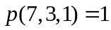.
* Phân loại mệnh đề:
Mệnh đề được chia thành 2 loại chính:
+ Mệnh đề phức hợp: là mệnh đề được hình thành từ các mệnh đề khác, thông qua các liên từ liên kết: “và”, “hay”, “hoặc”, “nếu…thì…”, “tương đương”, hay là trạng từ “không”, và ta thường ký hiệu là A, B, C, D, E,…
Ví dụ: “Nếu trời nắng thì tôi đi uống café” là một mệnh đề phức hợp, được hình thành từ 2 mệnh đề “trời nắng”, “tôi đi uống café” thông qua cặp liên từ “nếu…thì…”.
Ví dụ khác: “2 không là số lẻ” là một mệnh đề phức hợp, được hình thành từ mệnh đề “2 là số lẻ”, kết hợp với trạng từ “không”.
+ Mệnh đề sơ cấp (mệnh đề nguyên thủy) (original clause/ elementary clause): là mệnh đề không được hình thành từ các mệnh đề khác thông qua liên từ liên kết, và cũng không có trạng từ “không”. Nói cách khác, đây là những mệnh đề đơn giản nhất, nhỏ nhất, mà ta không thể phân tích thành các mệnh đề nhỏ hơn được nữa. Ta thường kí hiệu là p, q, r, s, t, u, v, ….
Ví dụ: “10 < 8”; “3 là bội số của 1”,…là các mệnh đề sơ cấp.

2/ CÁC PHÉP TÍNH MỆNH ĐỀ:
Là các phép toán hợp nối mệnh đề, nhằm giúp cho ta nghiên cứu chân trị của các mệnh đề phức hợp, dựa trên chân trị của các mệnh đề đơn giản hơn, thông qua các liên từ liên kết cùng với trạng từ “không”.
a/ Phép phủ định:
Mệnh đề phủ định của mệnh đề  được kí hiệu là 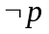 hay 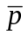 (đọc là “not ” hay “không ”).
Là mệnh đề có chân trị ngược với chân trị của .
Ta có bảng chân trị:

0 | 1
1 | 0

b/ Phép nối liền (phép giao)(phép hội):
Mệnh đề nối liền của 2 mệnh đề 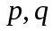 được kí hiệu là 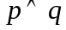 (đọc là “ và ”).
Là mệnh đề có chân trị đúng khi cả lẫn đều đúng.
Ta có bảng chân trị sau:

0 | 0 | 0
0 | 1 | 0
1 | 0 | 0
1 | 1 | 1
(Ta cần nhớ 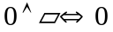)

c/ Phép nối rời (phép tuyển):
Mệnh đề nối rời của 2 mệnh đề được kí hiệu là 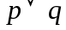 (đọc là “ hay ”).
Là mệnh đề có chân trị sai khi cả lẫn đều sai.
Ta có bảng chân trị sau:

0 | 0 | 0
0 | 1 | 1
1 | 0 | 1
1 | 1 | 1
(Ta cần nhớ 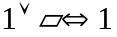)
Tuy nhiên, theo ngôn ngữ hàng ngày, ta có thể hiểu “ hay ” theo nghĩa loại trừ nhau, nghĩa là chỉ chấp nhận đúng hay đúng, nhưng không thể cả 2 cùng đúng, thì khi đó ta dùng phép tuyển chặt.

d/ Phép nối rời chặt (phép tuyển chặt):
Mệnh đề nối rời chặt của 2 mệnh đề được kí hiệu là (đọc là “ hoặc ”).
Là mệnh đề chỉ đúng khi chân trị của và là khác nhau.
Ta có bảng chân trị sau:

0 | 0 | 0
0 | 1 | 1
1 | 0 | 1
1 | 1 | 0

e/ Phép kéo theo:
Mệnh đề “Nếu thì ” được kí hiệu là 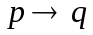 (đọc là “ kéo theo ”).
Để khảo sát chân trị của mệnh đề này, ta xét ví dụ sau:
“Nếu trời không mưa thì tôi đi xem phim”
Sau khi tác giả của phát biểu này nêu ra thì có các trường hợp sau xảy ra:
TH1: Trời mưa và tác giả (của phát biểu) ở nhà (không đi xem phim). → 1
TH2: Trời mưa và tác giả đi xem phim. → 1
TH3: Trời không mưa và tác giả ở nhà. → 0
TH4: Trời không mưa và tác giả đi xem phim. → 1
Ta có bảng chân trị sau:

0 | 0 | 1
0 | 1 | 1
1 | 0 | 0
1 | 1 | 1

(Ta cần nhớ 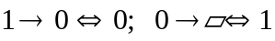)
f/ Phép kéo theo hai chiều:
Mệnh đề “Nếu thì ” và “Nếu thì ” được kí hiệu là 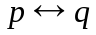 (đọc là “ tương đương ”).
Là mệnh đề có chân trị đúng khi chân trị của , là giống nhau.
Ta có bảng chân trị sau:

0 | 0 | 1
0 | 1 | 0
1 | 0 | 0
1 | 1 | 1

Lưu ý: ta có độ ưu tiên của các phép toán:
Ưu tiên 1:
Ưu tiên 2: 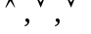
Ưu tiên 3: 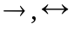
Ngoài ra, ta còn kết hợp với các dấu ngoặc (),[], để xác định thứ tự ưu tiên của các phép toán logic.
3/ BIỂU THỨC LOGIC
Biểu thức logic là một tên gọi khác của mệnh đề phức hợp. Là biểu thức được hình thành từ:
+ Các hằng mệnh đề: 1, 0
+ Các biến mệnh đề: p, q, r, s, t, u, v,…
+ Các phép tính mệnh đề: , , , cùng với các dấu ngoặc (),[], để xác định thứ tự ưu tiên của các phép toán logic.
Ta thường ký hiệu biểu thức logic là A, B, C, D, E, …
Ta có thể lập bảng chân trị để kiểm soát chân trị cho biểu thức logic.

Ví dụ mẫu: Lập bảng chân trị cho biểu thức sau:



Giải: Ta có bảng chân trị:
 |  |  |  | 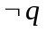 |  |  |  |  |  |  | 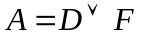
0 | 0 | 0 | 1 | 1 | 1 | 1 | 0 | 0 | 0 | 1 | 1
0 | 0 | 1 | 1 | 1 | 0 | 1 | 1 | 1 | 0 | 0 | 1
0 | 1 | 0 | 1 | 0 | 1 | 1 | 0 | 0 | 0 | 1 | 1
0 | 1 | 1 | 1 | 0 | 0 | 1 | 1 | 1 | 0 | 0 | 1
1 | 0 | 0 | 0 | 1 | 1 | 1 | 1 | 1 | 1 | 0 | 1
1 | 0 | 1 | 0 | 1 | 0 | 1 | 0 | 0 | 1 | 1 | 1
1 | 1 | 0 | 0 | 0 | 1 | 0 | 1 | 0 | 1 | 0 | 0
1 | 1 | 1 | 0 | 0 | 0 | 0 | 0 | 0 | 1 | 1 | 1

Bài tập tương tự:
Lập bảng chân trị cho các biểu thức sau
a/
b/
c/
d/
e/
f/
g/

* Sự tương đương logic
Hai biểu thức logic E và F được gọi là tương đương nhau, và kí hiệu là E  F, nếu chúng có bảng chân trị giống nhau.
Ví dụ mẫu: Cho 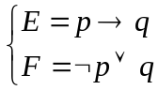. Chứng minh rằng 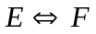
Gợi ý: Ta có bảng chân trị của là:

 |  | 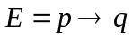
0 | 0 | 1
0 | 1 | 1
1 | 0 | 0
1 | 1 | 1

Ta có bảng chân trị của là:

 |  |  | 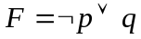
0 | 0 | 1 | 1
0 | 1 | 1 | 1
1 | 0 | 0 | 0
1 | 1 | 0 | 1

Ta có bảng chân trị của và bảng chân trị của là như nhau nên ta kết luận (đpcm)

Ví dụ 1: Cho 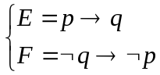. Chứng minh rằng .
Ví dụ 2: Cho 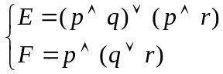. Chứng minh rằng .
Ví dụ 3: Cho 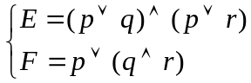. Chứng minh rằng .
Ví dụ 4: Cho 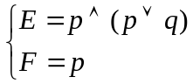. Chứng minh rằng .
Ví dụ 5: Cho 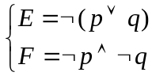. Chứng minh rằng .

* Các luật logic
Gọi 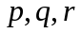 là các biến mệnh đề;
1 là hằng đúng;
0 là hằng sai.
Ta có các luật logic sau:
i/ Luật phủ định của phủ định:
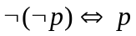 hay 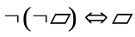

ii/ Luật DeMorgan: *
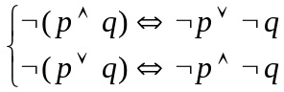
iii/ Luật giao hoán:
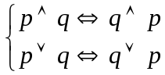
iv/ Luật kết hợp:
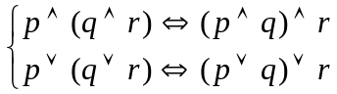
v/ Luật phân bố: *
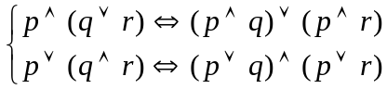
vi/ Luật lũy đẳng:
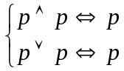 hay 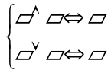
vii/ Luật trung hòa:
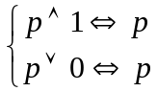 hay 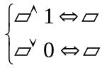
viii/ Luật thống trị:
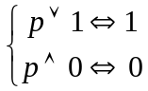 hay 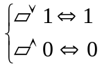
ix/ Luật về phần tử bù:
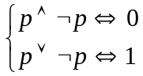 hay 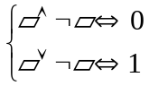
x/ Luật hấp thụ:
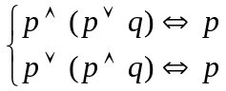
xi/ Luật kéo theo: *
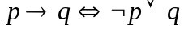
xii/ Luật tương đương:
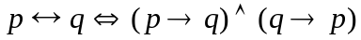
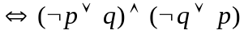
xiii/ Luật phản đảo:
